Informatikai rendszerterv és pályázat

Tartalom:  
Pályázat adatai   
Rendszerterv   
Funkcionális terv   
Adattervezés   
Wireframe tervezése  
A felhasználói interfész   
Referenciák

Pályázati ajánlat

**Projekt csapat:**

A projekt megvalósulásáért felelős személyek:

|  |  |
| --- | --- |
| Projekt vezető/fejlesztő | Szász Gergő |
| Projekt fejlesztő | Juhász Balázs |

A projekt megrendelője:

|  |
| --- |
| A könyvtár megbízott személye: Monok Judit Zsuzsanna |

Projekt részért felelős személy feladatai:

|  |  |
| --- | --- |
| Szász Gergő | Projekt menedzsment, projekt tervező, projekt fejlesztő |
| Juhász Balázs | Projekt fejlesztő és tesztelő |

**Mérföldkövek:**

Fázisok:

|  |  |
| --- | --- |
| Feladatkörök | Leadás dátuma |
| A projekt megtervezése | 2024.02.12 |
| Projekt alapjainak elkészítése és dinamikussá fejlesztése (funkciók, alap felépítés) | 2024.02.13-2024.02.25 |
| Adatbázis elkészítése (txt fájl) | 2024.02.26-2024.02.27 |
| Projekt összeköttetésé az adatbázissal | 2024.02.28-2024.02.29 |
| Projekt design | 2024.03.1-2024.03.2 |
| Projekt tesztelése | 2024.03.3-2024.03.7 |
| Dokumentáció elkészítése és előadása | 2023.03.8-2023.03.10 |

**Rendszerterv:**

1.1 Dokumentum célja

A cél: olyan adminisztrációs program elkészítése és üzembe helyezése, amely megfelel a könyvtárnak a tevékenységi körében keletkező adat rögzítési és felhasználási tevékenységek elvégzésére.

**Funkcionális terv:**

Készítsen programot, amellyel egy könyvtár nyilvántartását valósíthatjuk meg az alábbi funkciókkal:

1. A programba a munkatársnak előbb be kell jelentkeznie a felhasználónév és jelszó megadásával, csak úgy végezhet bármilyen műveletet, és láthat bármilyen adatot.

2. A programban megtekinthetőek a tagok adatai, és lehetőségünk van új tagot felvenni a név, cím, könyvtárjegy szám megadásával, továbbá lehetőség van tag törlésére is, amennyiben nincs aktuális kölcsönzése.

3. Hasonlóan megtekinthetjük a könyvek adatait, felvehetünk újat (szerző, cim, példányszám, ISBN szám, kiadás éve megadásával), módosíthatjuk a példányszámot (ügyelve arra, hogy ne legyen kevesebb, mint a kikölcsönzött példányok száma), valamint törölhetünk könyvet, amennyiben egy példánya sincs kikölcsönözve. A listában jelenjen meg a szabad példányszám is számított értékként.

4. Legyen lehetőség könyv kikölcsönzésére a tag és a könyv kijelölésével. Csak akkor lehet kölcsönözni, ha még van szabad példány, és egyszerre egy tag csak négy könyvet kölcsönözhet. Külön jelenítsük meg egy tagot kiválasztva az általa kikölcsönzött könyveket. A kikölcsönzött könyveket lehessen visszahozni. A kölcsönzés és a visszahozás dátuma automatikusan kerül beírásra az adott napra.

**Technikai leírás:**

Ez a program lehetővé teszi a könyvtár alkalmazottainak hogy online is láthassak a könyvekről és a könyvtári tagokról az információkat.

**Funkciók:**

Bejelentkezés a munkatársak számára.

Keresési lehetőség szűrök alapján.(név, szerző, email cím/könyv cím))

Részletes oldalt az állatokról ami tartalmaz sok információt róluk.

Kölcsönzés lehetősége a könyvtári társaknak.

Új tag hozzáadása és törlése, új könyv hozzáadása és törlése, keresés és kölcsönzés.

**Adattervezés :**

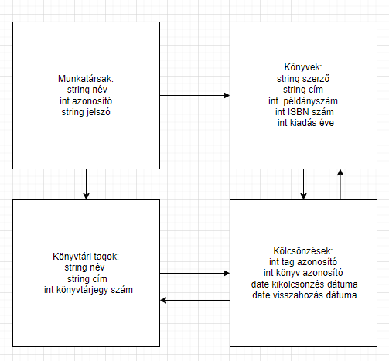

**Wireframe tervezése:**  
Bejelentkezés oldal

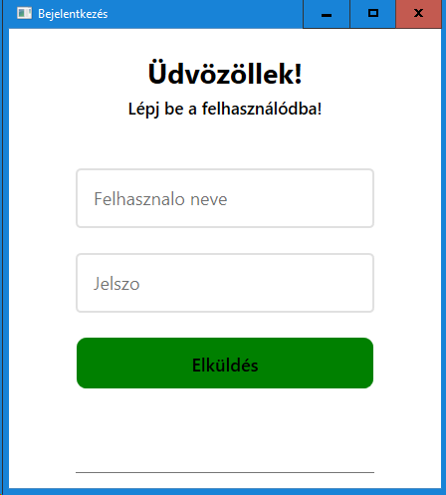  
Kezelő felület:  
  
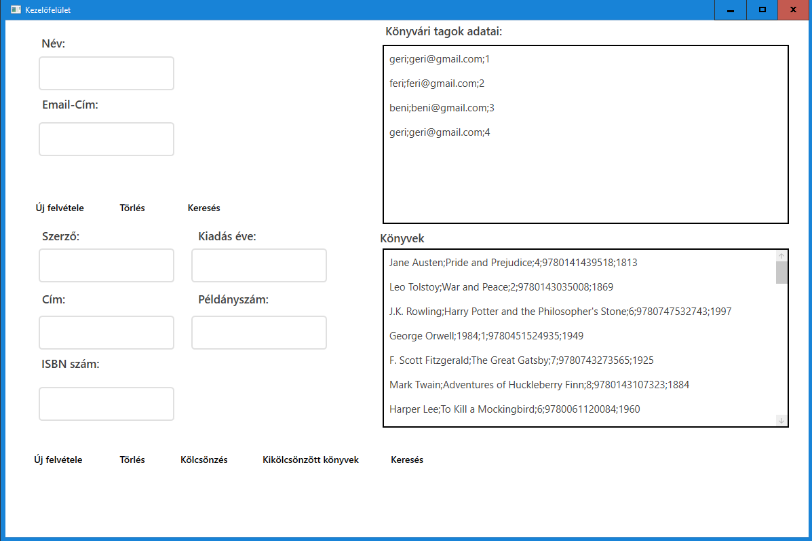

**A felhasználói interfész:**

A program felhasználói felülete rendkívül könnyen kezelhető lesz, mivel az ikonok és a szöveges gombok nagyon világosak.

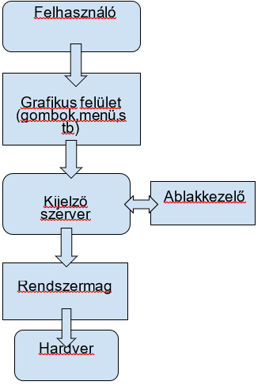

**Referenciák:**  
<https://github.com/szaszgergo/konyvtar>